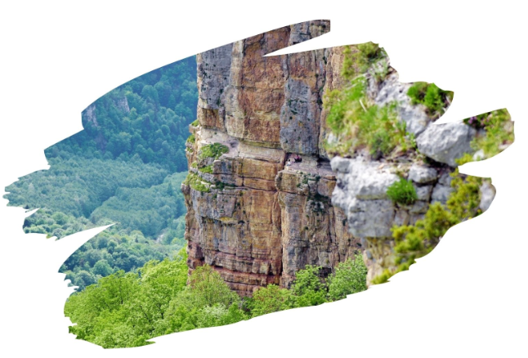

ОТ МЕЗМАЯ ДО ГУАМКИ
Экскурсионный тур
1 день
07.10 / 11.11.2023

Стоимость тура: 2 200 руб./чел.

06:30 |  | Выезд группы из Краснодара от Театра Драмы. Переезд в Апшеронский район, пос. Мезмай.  Время в пути составляет ~ 3,5 часа.
 |  | Прибытие в пос. Мезмай. Поселок находится глубоко в горах, а потому воздух здесь невероятно чистый.
Пешеходная экскурсия на скалу Ленина (Орлиная полка). С высоты 1200 метров над уровнем моря, открывается головокружительная картина гор, лесов и каньонов рек. Иногда рядом парят самые настоящие орлы, вот откуда такое название. Протяженность маршрута 3 км, по времени 2,5 часа. Несложный подъем по тропинке среди леса.
Необходимо иметь удобную спортивную одежду и обувь.

Протяженность пешеходного маршрута: 6 км.
Максимальный набор высоты: 120м.
Продолжительность пешеходного маршрута по времени: 3-4 часа.

Активный пешеходный маршрут: пос. Мезмай, Гуамское ущелье.

Протяженность пешеходного маршрута: 7 км.
Максимальный набор высоты: - нет
Продолжительность пешеходного маршрута: 3 часа.
Сложность маршрута и уровень подготовки: не сложный. Возьмите с собой «сидушку» для отдыха на привалах.

 |  | Неспешная прогулка начнется от бывшей ж/д станции Мезмай и пройдет по старой узкоколейной дороге, которая строилась титаническим трудом на рубеже 20-30-х гг. XX века. Шум порогов реки Курджипс, завораживающий вид на скальные стены Гуамского хребта, светлые поляны. Миновав осыпь, мы войдем в начало Гуамского ущелья, пройдем скалу Часовую и увидим удивительно прозрачную реку Сухая балка, несколько живописных водопадов. Здесь вы забываете свои заботы и наполняетесь красотой.
 |  | И вот мы достигли центра Гуамского каньона. Здесь в небольшом кафе можно купить чай/кофе с выпечкой, полюбоваться огромным гротом, отдохнуть на берегу бурной горной реки в прохладе. Посадка в экскурсионный поезд и проезд по маршруту по нижней части ущелья от «Домика Космонавтов» в поселок Гуамка. (проезд в одну сторону за доп. плату). В поселке у вас будет возможность приобрести сувениры.
18:00 |  | Выезд группы.
22:00 |  | Прибытие в Краснодар (время указано ориентировочно).
ООО ТК «СЕЛЕНА» оставляет за собой право изменять порядок и время проведения экскурсий, сохраняя программу в целом!
В стоимость тура включено:  - проезд на комфортабельном автобусе;  - сопровождение;  - страховка от несчастного случая. |  | Дополнительно оплачивается:  - паровоз в 1 сторону – 300/150 руб.
Туристам необходимо иметь с собой: паспорт/свидетельство о рождении, полис ОМС
 | Туристическая компания «СЕЛЕНА»  350058, Россия, город Краснодар, ул. Ставропольская, 330  info@selena-travel.ru | www.selena-travel.ru  +7 861 233 74 00| 235 85 65 | 233 75 98 |  | +7 988 3878127

